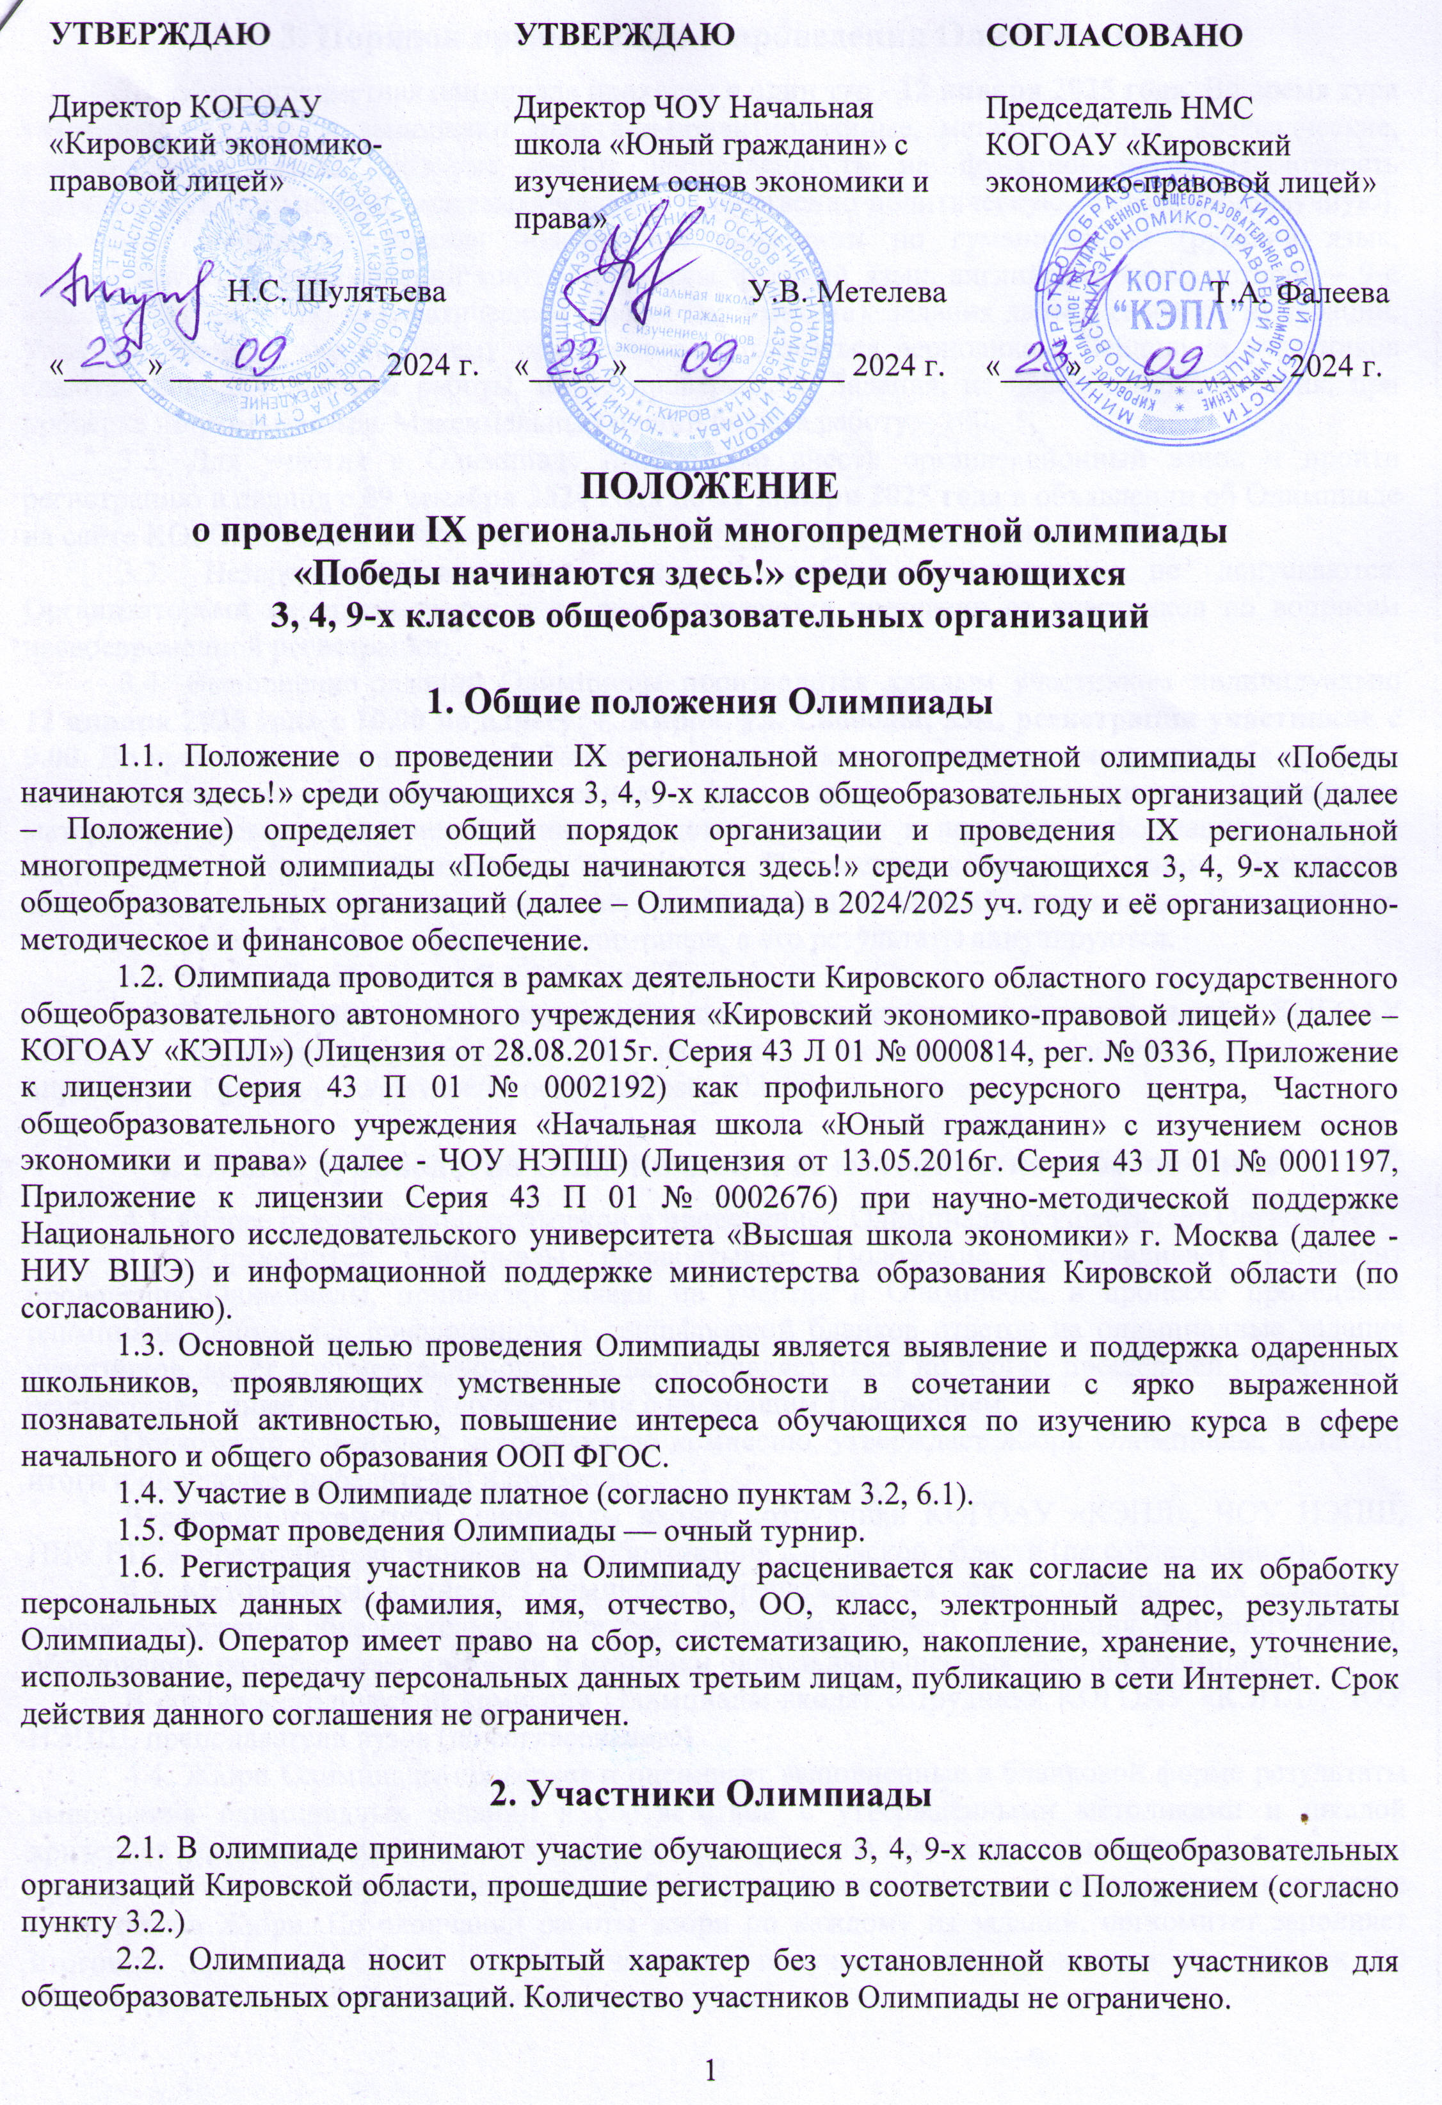
3. Порядок организации и проведения Олимпиады

3.1. Многопредметная олимпиада проходит в один тур - 12 января 2025 года. Во время тура участники олимпиады выполняют практико-ориентированные, метапредметные, краеведческие, олимпиадные задания, которые имеют направленность на функциональную грамотность (читательскую, языковую, математическую, общественно-политическую, естественнонаучную). Участники выполняют задания повышенной сложности по гуманитарным (русский язык, английский язык, окружающий мир - 4-е классы, русский язык, английский язык, история – 9-е классы) и естественно-математическим наукам (математика). Задания даны в сквозной нумерации. Участник имеет право по своему усмотрению пользоваться черновиком. Черновики участников сдаются вместе с бланком работы, но не проверяются. Задания, не переписанные в бланк, при проверке не учитываются. Максимальный общий балл за работу – 100.
3.2. Для участия в Олимпиаде необходимо внести организационный взнос и пройти регистрацию в период с 09 декабря 2024 года по 11 января 2025 года в объявлении об Олимпиаде на сайте КОГОАУ «КЭПЛ» https://kirovlel.gosuslugi.ru, cdo@kirovlel.ru (согласно пункту 6.1).
3.3. Незарегистрированные участники к работе в олимпиаде не допускаются. Организаторами не принимаются и не рассматриваются претензии от участников по вопросам несвоевременной регистрации.
3.4. Выполнение заданий Олимпиады производится каждым участником индивидуально
12 января 2025 года с 10.00 по адресу: г. Киров, ул. Свободы, 53А, регистрация участников с 9.00. Во время выполнения заданий Олимпиады участникам запрещается иметь при себе средства связи, электронно-вычислительную технику, фото-, аудио- и видеоаппаратуру, справочные материалы, письменные заметки и иные средства хранения и передачи информации. В случае нарушения участником Олимпиады настоящего Положения и/или требований, Оргкомитет олимпиады вправе отстранить участника от выполнения заданий олимпиады. При этом он лишается права дальнейшего участия в олимпиаде, а его результаты аннулируются.
3.5. Время выполнения работ 120 мин. (2 часа).
3.6. Информация по организации и проведению Олимпиады размещается на сайте КОГОАУ «КЭПЛ» https://kirovlel.gosuslugi.ru, в разделе «Проекты» / Конкурсы, олимпиады https://kirovlel.gosuslugi.ru/glavnoe/Проекты/novosti_70.html.

4. Общее руководство Олимпиадой и её методическое обеспечение

4.1. Общее руководство подготовкой и проведением Олимпиады осуществляет Оргкомитет.
4.2. Оргкомитет Олимпиады разрабатывает Положение, устанавливает Регламент проведения Олимпиады, принимает заявки на участие в Олимпиаде, в процессе проведения олимпиады занимается шифрованием и дешифровкой бланков ответов на олимпиадные задания участников, ведёт документацию олимпиады, составляет отчёт по итогам прошедшей Олимпиады, осуществляет иные функции в соответствии с настоящим Положением.
Оргкомитет определяет методическую комиссию, утверждает Жюри Олимпиады, подводит итоги и определяет победителей и призеров.
В состав Оргкомитета Олимпиады входят сотрудники КОГОАУ «КЭПЛ», ЧОУ НЭПШ, НИУ ВШЭ, представители министерства образования Кировской области (по согласованию).
4.3. Методическая комиссия Олимпиады разрабатывает материалы олимпиадных заданий на основе содержания образовательных программ начального общего образования, основного общего образования, разрабатывает критерии и методики оценки выполненных заданий Олимпиады.
В состав методической комиссии Олимпиады входят сотрудники КОГОАУ «КЭПЛ», ЧОУ НЭПШ, преподаватели вузов (по согласованию).
4.4. Жюри Олимпиады проверяет и оценивает выполненные в бланковой форме результаты выполнения олимпиадных заданий в соответствии с утверждёнными методиками и шкалой критериев оценивания олимпиадных заданий; по поручению председателя методической комиссии проводят ручную проверку, анализирует работы участников. Каждое задание проверяет не менее двух членов Жюри. По окончании работы жюри по каждому из заданий, оргкомитет заполняет итоговый протокол. Общая оценка участника получается суммированием его оценок по гуманитарным и естественно-математическим наукам.
В состав Жюри Олимпиады входят сотрудники КОГОАУ «КЭПЛ», ЧОУ НЭПШ, преподаватели вузов (по согласованию).
4.5. Критерии оценивания заданий Олимпиады.
По математике: решение считается обоснованным, если присутствуют: верная последовательность всех шагов решения, действия, приводящие к промежуточным ответам, верные единицы измерения у всех промежуточных ответов, пояснения к действиям. Максимальный балл за задания в 3, 4, 9 классах до 25 баллов.
По русскому языку / литературе: при оценке учитывается понимание прочитанного текста / задания / произведения, последовательное, адекватное, аргументированное раскрытие этого смысла в заданиях, сделанные по тексту, общая языковая и речевая грамотность (отсутствие речевых, грамматических, орфографических и пунктуационных ошибок), Задания рассчитаны на проверку литературной эрудиции и стилевого чутья, умения связывать знакомые литературные произведения (из школьной программы) с незнакомыми или неочевидными контекстными деталями, которые отражены по текстам. Владение теоретико-литературным понятийным аппаратом и умение использовать термины корректно, точно и только в тех случаях, когда это необходимо. Историко-литературная эрудиция, уместность и интерпретационная обоснованность использования фонового материала из области русского языка, культуры и литературы, отсутствие фактических ошибок. Максимальный балл за задания в 3, 4, 9 классах до 25 баллов.
По истории: ответом может быть, как одно слово, так и словосочетание, на установление соответствий: русских правителей и событий, современников. За полностью правильный ответ 2 балла, одна любая ошибка 1 балл, две и более ошибок – 0 баллов. Или задание: ответ запишите в виде последовательности цифр, работа с иллюстрациями / картой — 2 балла. Максимальный балл за задания в 3, 4, 9 классах до 20 баллов.
По английскому языку: Reading, Use of English, Writing – задания проверяется по ключам, орфография учитывается. Каждый правильный ответ оценивается в 1 балл. За неверный ответ или отсутствие ответа выставляется 0 баллов. Максимальный балл за задания в 3, 4, 9 классах до 20 баллов.
По окружающему миру: биологии, географии, (3, 4 класс): задания проверяют знания фактов учебного материала, умения делать простейшие выводы, высказывать обобщенные суждения, приводить примеры из дополнительных источников, применять комплексные и дифференцированные знания. Максимальный балл за задание до 10 баллов.
5. Подведение итогов Олимпиады и награждение

5.1. Итоги Олимпиады подводятся в срок до 31 января 2025 года.
5.2. Победители и призеры Олимпиады определяются по общей сумме набранных баллов. Победителем Олимпиады школьников является тот, кто набирает больше всего баллов, количество победителей и призёров определяется по решению Оргкомитета, но не более 45% от общего количества участников Олимпиады, при условии, что оно превышает половину максимально возможных.
Победители и призеры Олимпиады награждаются дипломами I, II и III степени (1, 2, 3 место), остальные участники получают сертификаты (в электронном виде). Сертификат участника Олимпиады участниками заполняется самостоятельно.
5.3. Результаты Конкурса размещаются на сайте КОГОАУ «КЭПЛ» https://kirovlel.gosuslugi.ru. Информация о результатах Конкурса направляется в министерство образования, образовательные округа Кировской области. Дипломы победителям и призерам Олимпиады передаются через министерство образования, образовательные округа Кировской области до 30 апреля 2025 года.
5.4. Победители и призеры Олимпиады по решению Оргкомитета получат приглашение к зачислению в 5 и 10 классы КОГОАУ «КЭПЛ».
5.5. Протокол Жюри Олимпиады не разглашается. Показ, анализ работ, апелляция, дополнительная экспертиза и пересмотр результатов Олимпиады не проводится. Задания Олимпиады прошлых лет и текущего года на распространяются. Всем учащимся предоставляется возможность познакомиться с результатами своей работы: выставленными оценочными баллами и общей итоговой суммой набранных баллов. Результаты отправляются лично на эл. почту участника олимпиады.
